INDICAÇÃO Nº 088/2023
O vereador que o presente assina, no uso de sua função administrativa auxiliar, consoante lhes faculta o Regimento Interno desta Câmara Municipal vem indicar ao Chefe do Executivo Municipal que seja viabilizado, através das secretarias competentes, em especial a Secretaria de Obras, que seja concluída a obra na rua Elisa Nogueira Gontijo, que inteliga o centro ao bairro Tupy.

JUSTIFICATIVA

A presente indicação tem por finalidade solicitar que seja viabilizado, através das secretarias competentes, em especial a Secretaria de Obras, que seja concluída a obra na rua Elisa Nogueira Gontijo, que inteliga o centro ao bairro Tupy. A conclusão da obra iniciada é de suma importância para promoção da segurança viária na localidade, a localidade possui grande circulação e não possui a obra concluída o que acarreta grave perigo.
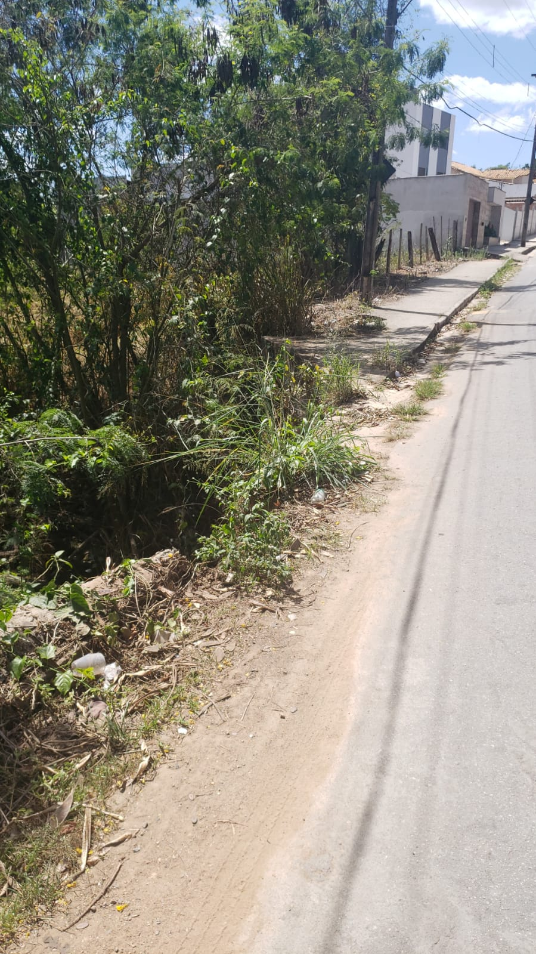

Situação atual da obra – Rua Elisa Nogueira Gontijo – centro / bairro Tupy.

Ciente da melhora acolhida antecipamos agradecimentos.
Carmo do Cajuru, 18 de setembro de 2023.

RAFAEL ALVES CONRADO
Vereador

